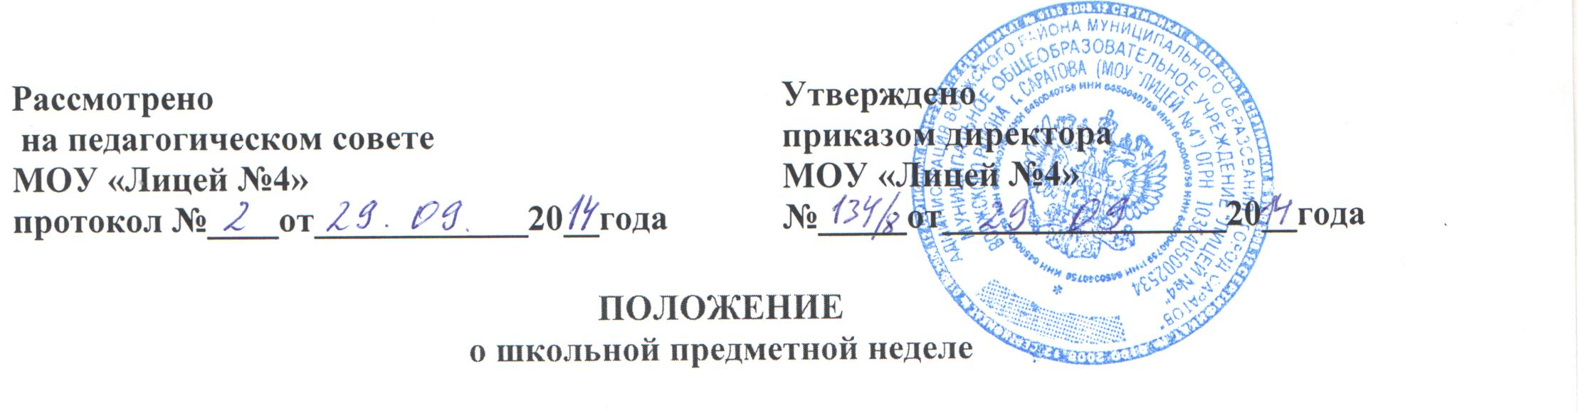
I. Общие положения
1.1. Школьные предметные недели проводятся ежегодно методическими объединениями с целью повышения профессиональной компетентности учителей в рамках плана методической и научно-методической работы, а также для развития познавательной и творческой активности обучающихся.
1.2. Задачи предметной недели:
- совершенствование профессионального мастерства педагогов через подготовку, организацию и проведение открытых уроков и внеклассных мероприятий;
- вовлечение обучающихся в самостоятельную творческую деятельность, повышение их интереса к изучаемым учебным дисциплинам;
- выявление обучающихся, которые обладают творческими способностями, стремятся к углубленному изучению определенной учебной дисциплины или образовательной области.
II. Организация и порядок проведения предметной недели
2.1. Предметная неделя проводится в соответствии с планом работы лицея.
2.2. План подготовки и проведения предметной недели утверждается директором лицея не позднее чем за две недели до начала ее проведения.
2.3. Организатором предметной недели является методическое объединение.
2.4. Участниками предметной недели являются:
- все учителя, преподающие предмет или группу дисциплин образовательной области, по которым проводится предметная неделя;
- ученики лицея, изучающие предмет или образовательную область, по которым проводится предметная неделя.
2.5. В рамках предметной недели могут проводиться:
- предметные олимпиады;
- нетрадиционные уроки по предмету;
- внеклассные мероприятия на параллели учебных классов и между параллелями;
- общешкольные мероприятия.
2.6. Проведение предметной недели должно сопровождаться разнообразной наглядной информацией, которая располагается в различных помещениях школы.
2.7. По итогам предметной недели наиболее активные ее участники (как учителя, так и обучающиеся) награждаются памятными призами или грамотами.
2.8. По итогам предметной недели может быть определен состав команды школы для участия в предметных олимпиадах, конкурсах, проведен набор в школьное научное общество учащихся.
2.9. По окончании предметной недели на заседании методического объединения проводится анализ мероприятий, организованных в ходе недели.
2.10. По итогам предметной недели заместителю директора школы по научно-методической работе, который курирует ее проведение, сдаются следующие документы:
- план предметной недели;
- тексты заданий для проведения предметных олимпиад и протоколы с их результатами;
- планы или сценарии открытых мероприятий;
- анализ итогов предметной недели.

